SULTAN ALPARSLAN MESLEKİ VE TEKNİK ANADOLU LİSESİ
GIDA TEKNOLOJİSİ ALANI GEZİ RAPORU
GEZİ TARİHİ: 16/04/2024 – 18/04/2024
GEZİ YERİ: İSKİ ÖMERLİ İÇME SUYU ARITMA TESİSLERİ VE PAŞAKÖY İLERİ BİYOLOJİK ATIKSU ARITMA TESİSİ
GEZİ KONUSU: Türkiye’nin en önemli kurumlarından biri olan İSTANBUL SU VE KANALİZASYON İDARESİNE bağlı içme suyu ve atık su hizmetlerini yerinde görmek
GEZİ HAKKINDA BİLGİLENDİRME:
16/04/2024 tarihinde 11/E ve 18/04/2024 tarihinde 11/D Gıda Teknolojisi sınıfları ile İSKİ Ömerli İçme Suyu Arıtma Tesisi ve İSKİ Paşaköy İleri Biyolojik Atık Su Arıtma Tesisi gezileri düzenlenmiştir.
- Gezimiz Ömerli İçme Suyu Tesisleri ile başladı. Öğrencilerimiz kurumdaki çevre mühendisi tarafından toplantı salonunda akım şeması eşliğinde, Darlık, Ömerli ve Melen baraj göllerinden gelen suların şebekelere ulaşmasına kadar geçirdiği evreler hakkında bilgilendirildi. İstanbul şehrinin artan nüfusuna ve gelişen endüstrileşmeye paralel olarak ortaya çıkan içme, kullanma ve endüstri suyu ihtiyacını büyük ölçüde karşılamakta olan Ömerli Su Arıtma Tesislerinin 7 ana Arıtma tesislerinden oluştuğu belirtildi. İstanbul’un yaklaşık %50 su ihtiyacının Adalar, Anadolu yakasının tamamı ve Avrupa yakasındaki sahil tarafındaki ilçeler olmak üzere Ömerli İçme Suyu Arıtma Tesislerinden karşılandığı belirtildi. Yapılan laboratuvar gezisi ve saha turunun ardından Ömerli barajı kenarında gözlem yapıldı.
-Daha sonra kurumun PAŞAKÖY BİYOLOJİK ve İLERİ BİYOLOJİK ATIKSU ARITMA TESİSİ gezildi. Kurumdaki çevre mühendisi tarafından öğrencilerimize toplantı salonunda brifing verildi. Paşaköy İleri Biyolojik Atık Su Arıtma Tesisi, İstanbul’un en önemli su kaynaklarından biri olan Ömerli Barajı'nı atık su kirliliğinden korumak amacıyla 2000 yılında günlük 100.000 m³'lük arıtma kapasitesiyle işletmeye alındığı, 2009 Yılında da, aynı bölgede yine aynı kapasiteye sahip 2. kademesi hizmete açıldığı belirtildi.
Toplam atık su arıtma kapasitesi 200.000 m3 'e çıkarılan tesisin 2. kademesi kapsamında; Çamur Kurutma, Kojenerasyon, Biofiltre, Kum Filtresi, UV Dezenfeksiyon ve Çıkış Terfi Üniteleri bulunduğu,
Tesiste biyolojik nütrient giderimi prensibine göre, atık suda bulunan karbonun yansıra, su kaynaklarında kirliliğe yol açan azot, fosfor gibi besi maddelerinin de giderilmesi sağlandığı,
Paşaköy Tesisleri; Ömerli Su Havzası'nda bulunan Sancaktepe, Sultanbeyli ve Çekmeköy ve Maltepe İlçelerinin bir kısmı atık sularını arıttığı belirtildi.
Ardından yapılan saha turu ile gezi sonlandırıldı.

GEZİ SORUMLULARI
Sinem ALTINEL KUKU Ozan Kutlu GÜL Betül ERGEN SOYDEMİR Pınar ALTAŞ
Gıda Teknolojileri Öğretmenleri

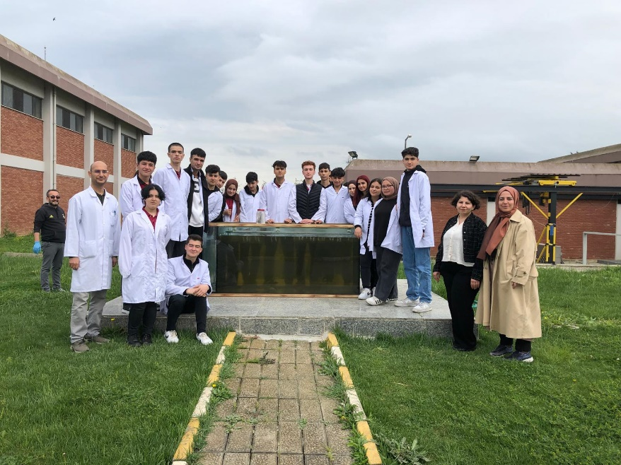
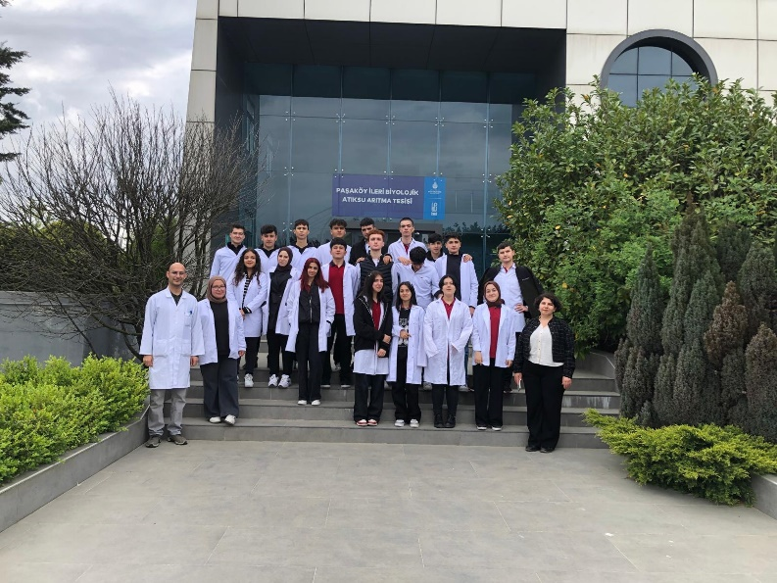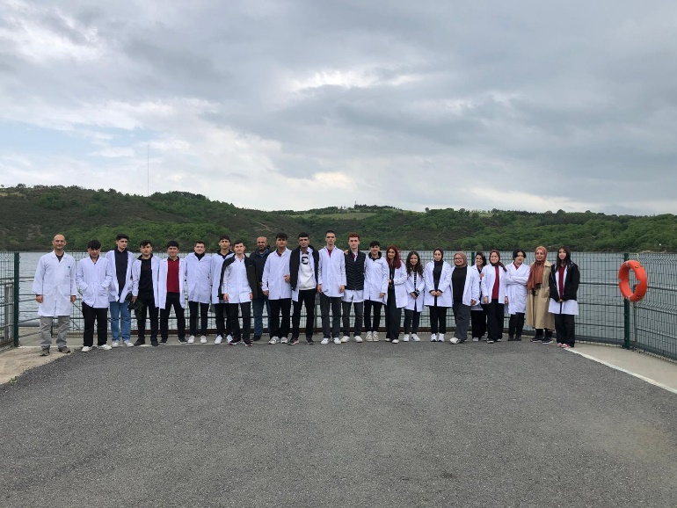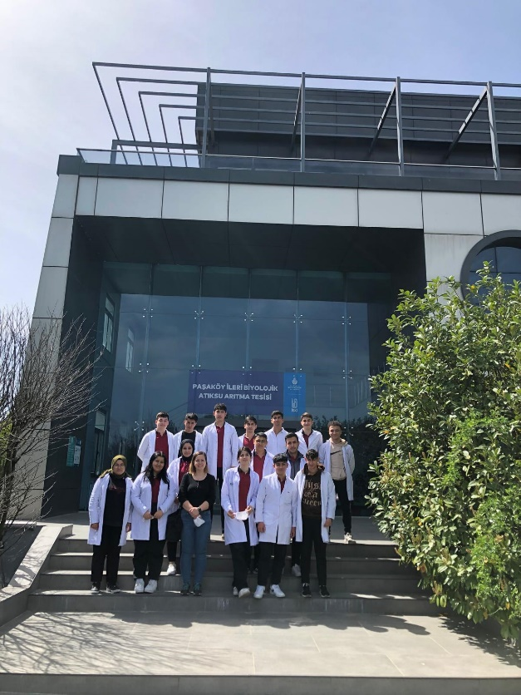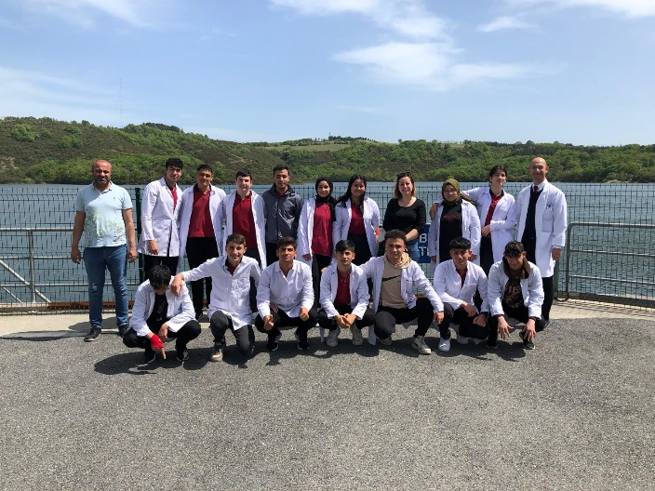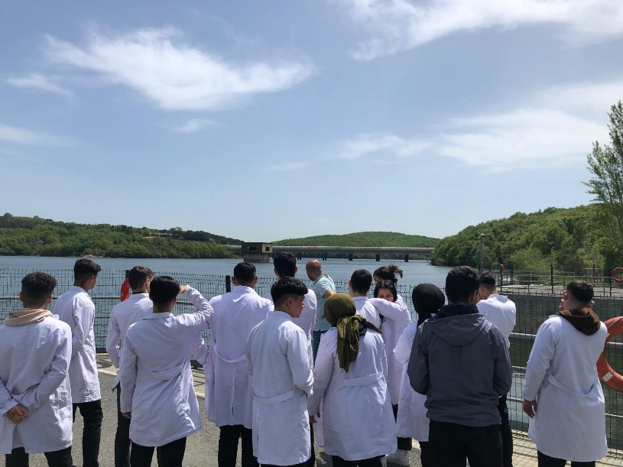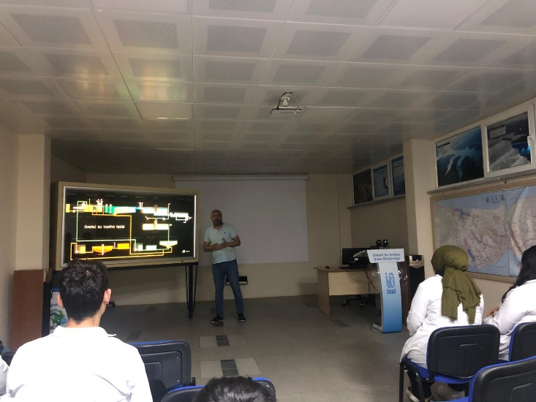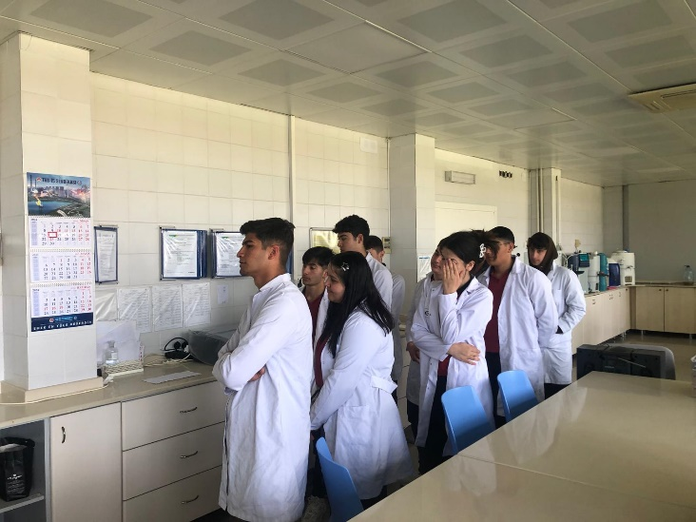

Uygundur
Yusuf DAŞ
Okul Müdürü

